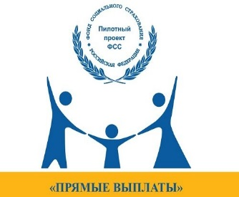
Уважаемый Страхователь!

Государственное учреждение – Кузбасское региональное отделение Фонда социального страхования РФ информирует.

- По технологической причине, в период до 17 октября 2021, произведена замена адресов сервисов ЭЛН. Просим учесть данное обстоятельство в работе.
- С сегодняшнего дня (18 октября 2021) старые адреса сервисов станут недоступны. Изменение в имени домена - docs заменяется на eln, в том числе и на тестовом контуре.
Для медицинских организаций:
https://eln.fss.ru/WSLnCryptoV20/FileOperationsLnService?WSDL
Для страхователей:
https://eln.fss.ru/ws-insurer-crypto-v20/FileOperationsLnService?WSDL
Для МСЭ:
https://eln.fss.ru/ws-mse-crypto-v20/FileOperationsLnService?WSDL

